Информация к проекту решения по заявлению:
1.14. Муниципального бюджетного учреждения дополнительного образования города Новосибирска «Спортивная школа по горнолыжному спорту и сноуборду»
Земельный участок:
адрес: Российская Федерация, обл. Новосибирская, г. Новосибирск, Октябрьский район, ул. Выборная;
кадастровый номер. 54:35:072200:37; площадь- 3500 кв.м.;
кадастровый номер. 54:35:072200:41; площадь- 3500 кв.м.;
кадастровый номер. 54:35:072200:40; площадь- 3600 кв.м.;
кадастровый номер. 54:35:072200:39; площадь- 5442 кв.м.;
Планшет № 2659
Зонирование: Зона отдыха и оздоровления (Р-3)
Запрос: «спорт (5.1) – объекты для занятия спортом: спортивные клубы в зданиях и сооружениях; спортивные залы в зданиях и сооружениях; бассейны в зданиях и сооружениях; физкультурно-оздоровительные комплексы в зданиях и сооружениях; объекты для устройства площадок для занятия спортом и физкультурой на открытом воздухе (физкультурные площадки, беговые дорожки, поля для спортивной игры); сооружения для занятия спортом и физкультурой на открытом воздухе (теннисные корты, автодромы, мотодромы, трамплины, спортивные стрельбища); объекты для занятия водными видами спорта (причалы и сооружения, необходимые для организации водных видов спорта и хранения соответствующего инвентаря); объекты для занятия авиационными видами спорта (ангары, взлетно-посадочные площадки и иные сооружения, необходимые для организации авиационных видов спорта и хранения соответствующего инвентаря); спортивные базы и лагеря»
Планируется: установка уличных тренажеров, строительство тренировочного спуска для групп начальной подготовки, проведение парадов открытия соревнований, оборудование парковой зоны.
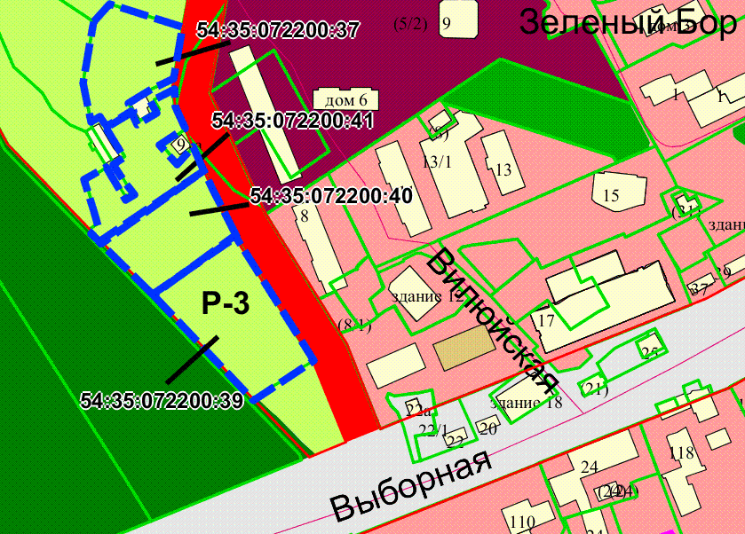
Приложения к заявлению:

